Pruebas del panel de administración
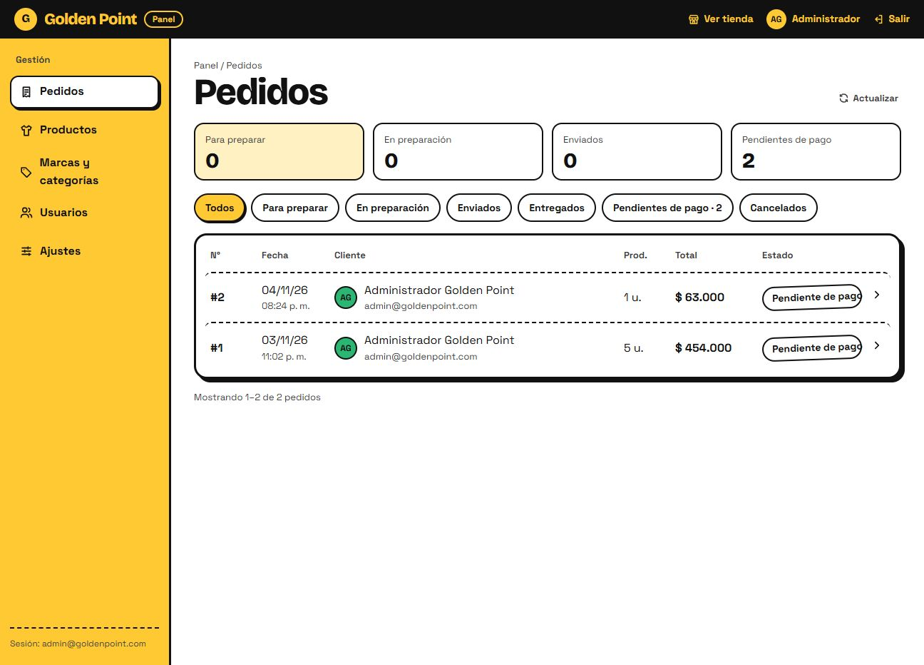
Admin · Pedidos (Todos)
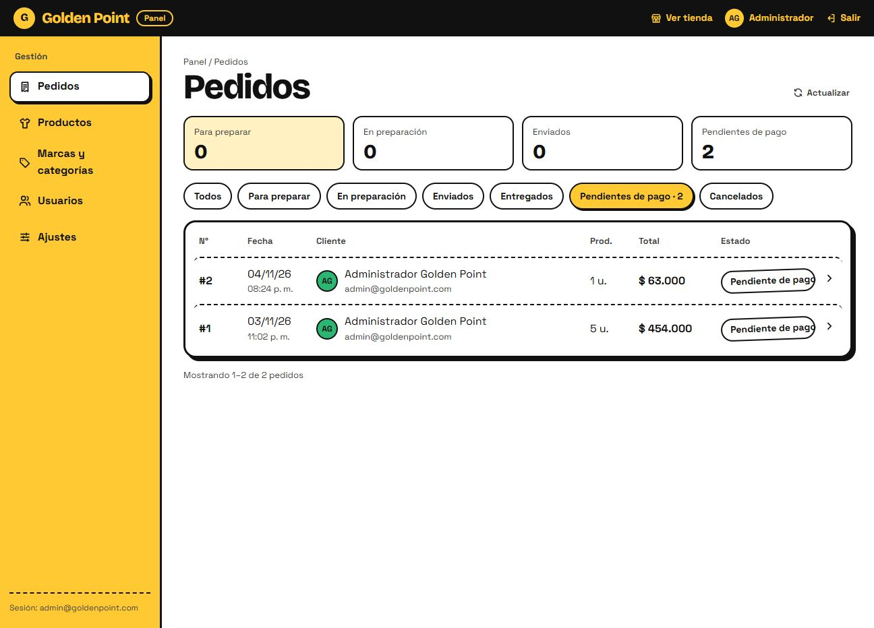
Admin · Pendientes de pago
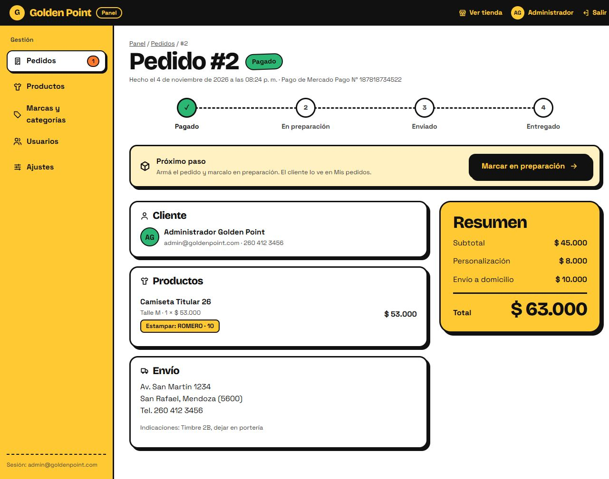
Admin · Pedido #2
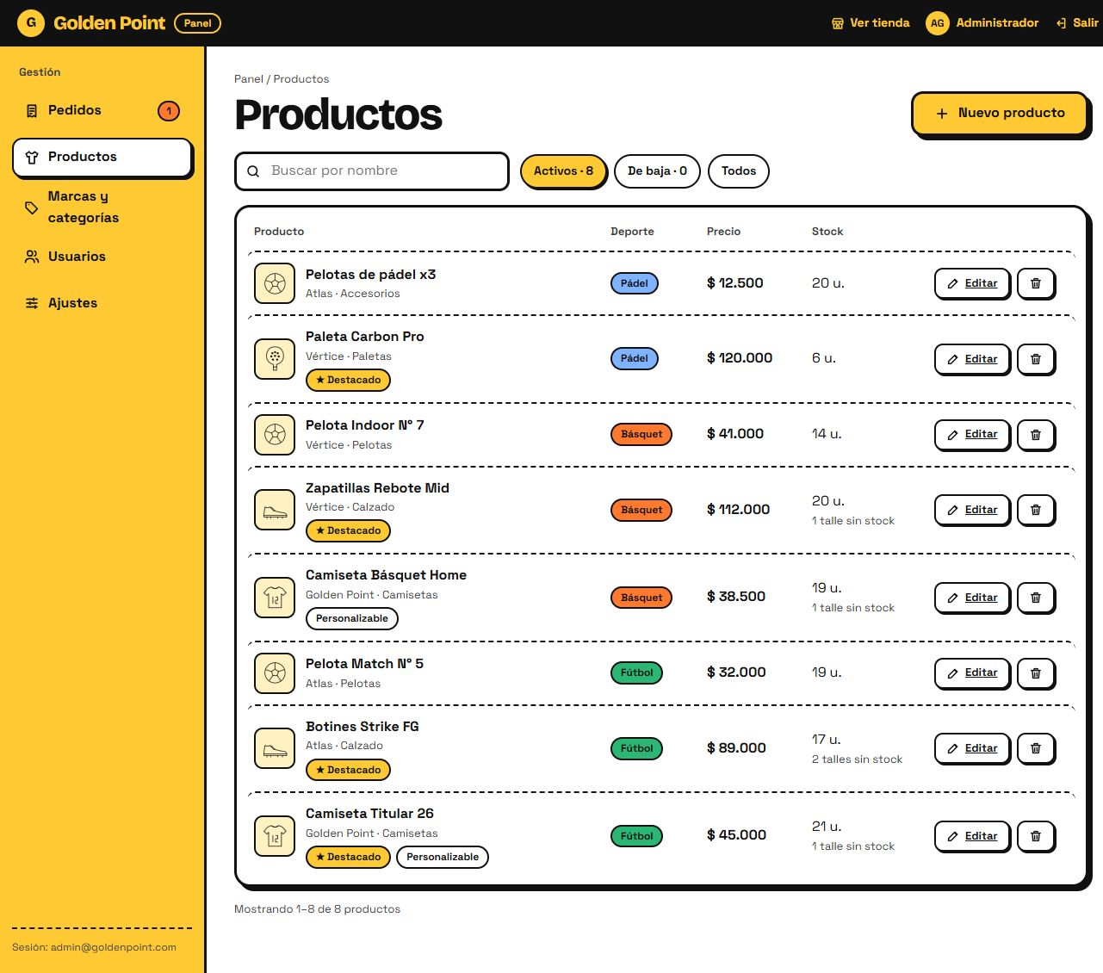
Admin · Productos

